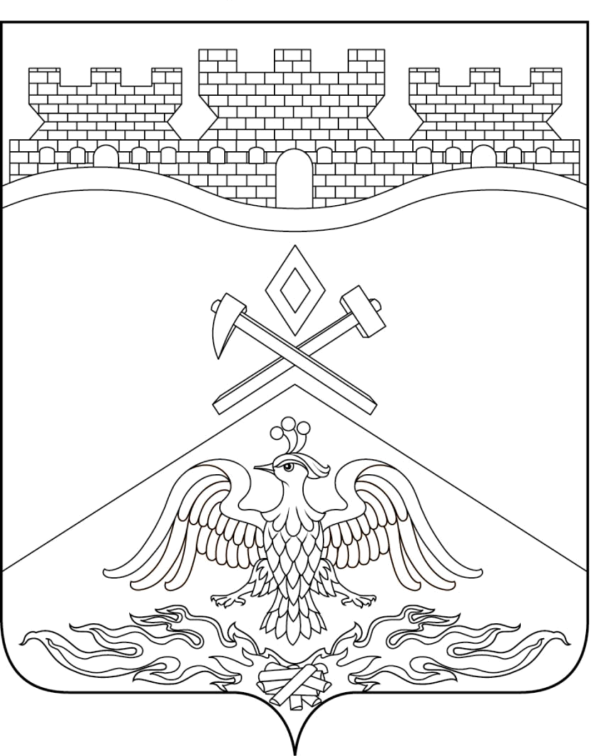
Российская Федерация
Ростовская область
г о р о д Ш а х т ы

ГОРОДСКАЯ ДУМА

РЕШЕНИЕ № 598

60-го заседания городской Думы города Шахты

Принято 26 февраля 2015 года

О внесении изменений в решение городской Думы города Шахты
«Об утверждении Положения о городской комиссии по регулированию социально – трудовых отношений»

С целью приведения Положения о городской комиссии по регулированию социально – трудовых отношений в соответствие с поручением Заместителя Председателя Правительства Российской Федерации О.Ю. Голодец (Протокол от 9.10.2014г. №ОГ-П12-275 пр) и пунктами 3 и 5 Протокола селекторного совещания Федеральной службы по труду и занятости от 18.12.2014 г. №54вл по снижению неформальной занятости

РЕШИЛА:

- Внести в решение городской Думы города Шахты от 22.02.207 № 294 «Об утверждении Положения о городской комиссии по регулированию социально – трудовых отношений» следующие изменения:
- наименование решения изложить в следующей редакции: «Об утверждении
Положения о городской трехсторонней комиссии по регулированию социально трудовых отношений»;
- пункт 1 после слова «городской» дополнить словом «трехсторонней»;
- в приложении № 1 к решению:
а) наименование и преамбулу после слова «городской» дополнить словом «трехсторонней»;
б) пункт 2.2 изложить в следующей редакции: «Формирование и замена
представителей Сторон производится в соответствии с решением каждой из
Сторон – участников Комиссии. Количественный состав Комиссии составляет 6
человек: по два представителя от каждой стороны. Состав Комиссии и
состав рабочей группы по снижению неформальной занятости населения,
легализации «серой» заработной платы, повышению собираемости страховых
взносов во внебюджетные фонды утверждаются распоряжением
Администрации города Шахты»;
в) пункт 3.2 дополнить абзацем 8 следующего содержания:
«- проведение мониторинга по трудоустройству граждан, в т.ч. из числа
безработных (данные центра занятости)»;

г) абзац 7 пункта 4.1 изложить в следующей редакции: «создавать рабочие
группы из представителей сторон и специалистов при подготовке проектов
Соглашения и по снижению неформальной занятости населения, легализации
«серой» заработной платы, повышению собираемости страховых взносов во
внебюджетные фонды»;
д) пункт 4.1 дополнить абзацами следующего содержания:
«- получать информацию из РОССТАТА (отдела государственной статистики в
г. Шахты) о положении дел в социально – трудовой сфере города, необходимую
для регулирования социально – трудовых отношений;
-заслушивать руководителей организаций – хозяйствующих субъектов, в
отношении которых поступили обращения по вопросу не заключения трудового
договора;
- запрашивать официальную статистическую информацию из РОССТАТА
(отдела государственной статистики в г. Шахты) о рынке труда, о
задолженности по заработной плате и уплаты взносов во внебюджетные
фонды».
2. Настоящее решение вступает в силу со дня его официального опубликования.
3. Контроль за исполнением настоящего решения возложить на заместителя главы Администрации И.И. Медведева и комитет городской Думы по социальной политике (А.А. Рябов).

Мэр города Шахты | Д. Станиславов
Председатель городской Думы  26 февраля 2015 года | И. Жукова

Разослано: Управлению региональной и муниципальной политики Правительства РО, Администрации города, ДТСР Администрации г.Шахты, прокуратуре, СМИ, дело.

